.333++

MW/GN 049/jh

++

Verslag weidevogelbeheer 2015

Gemeente Berkelland

Eindrapportage

Gemeente Berkelland

College van Burgemeester en Wethouders

Postbus 200

7270 AH Borculo

Gemaakt door : | VAN Berkel en Slinge
 | ’t Brendeke 10, 7152 BT Eibergen
Telefoon : | 0545-477597 (mobiel: 06 – 20986665)
Telefax : | 0545-478329

Gemaakt door: | W. Klein Gunnewiek
Datum : | 4-03-2016

Inhoudsopgave

1. Inleiding 3

2. het project weidevogelbeheer 3

2.1 projectbeschrijving januari 2015 3

3 Resultaten 4

3.1 Activiteiten 4

3.2 Resultaten 5

3.3 Aanbevelingen 7

Bijlage 1 Totaal resultaten 2007-2015 8

Bijlage 2 Artikel Stentor 8

1. Inleiding

De Vereniging Agrarisch Natuurbeheer (VAN) Berkel en Slinge heeft al verschillende jaren projecten uitgevoerd voor de gemeente Berkelland met tot doel het beheer en onderhoud van landschap in algemene zin te stimuleren.

De VAN Berkel en Slinge heeft in 2015 een afspraak gemaakt over weidevogelbescherming in de gemeente Berkelland. Hierbij de eindrapportage.

2. het project weidevogelbeheer

2.1 projectbeschrijving januari 2015

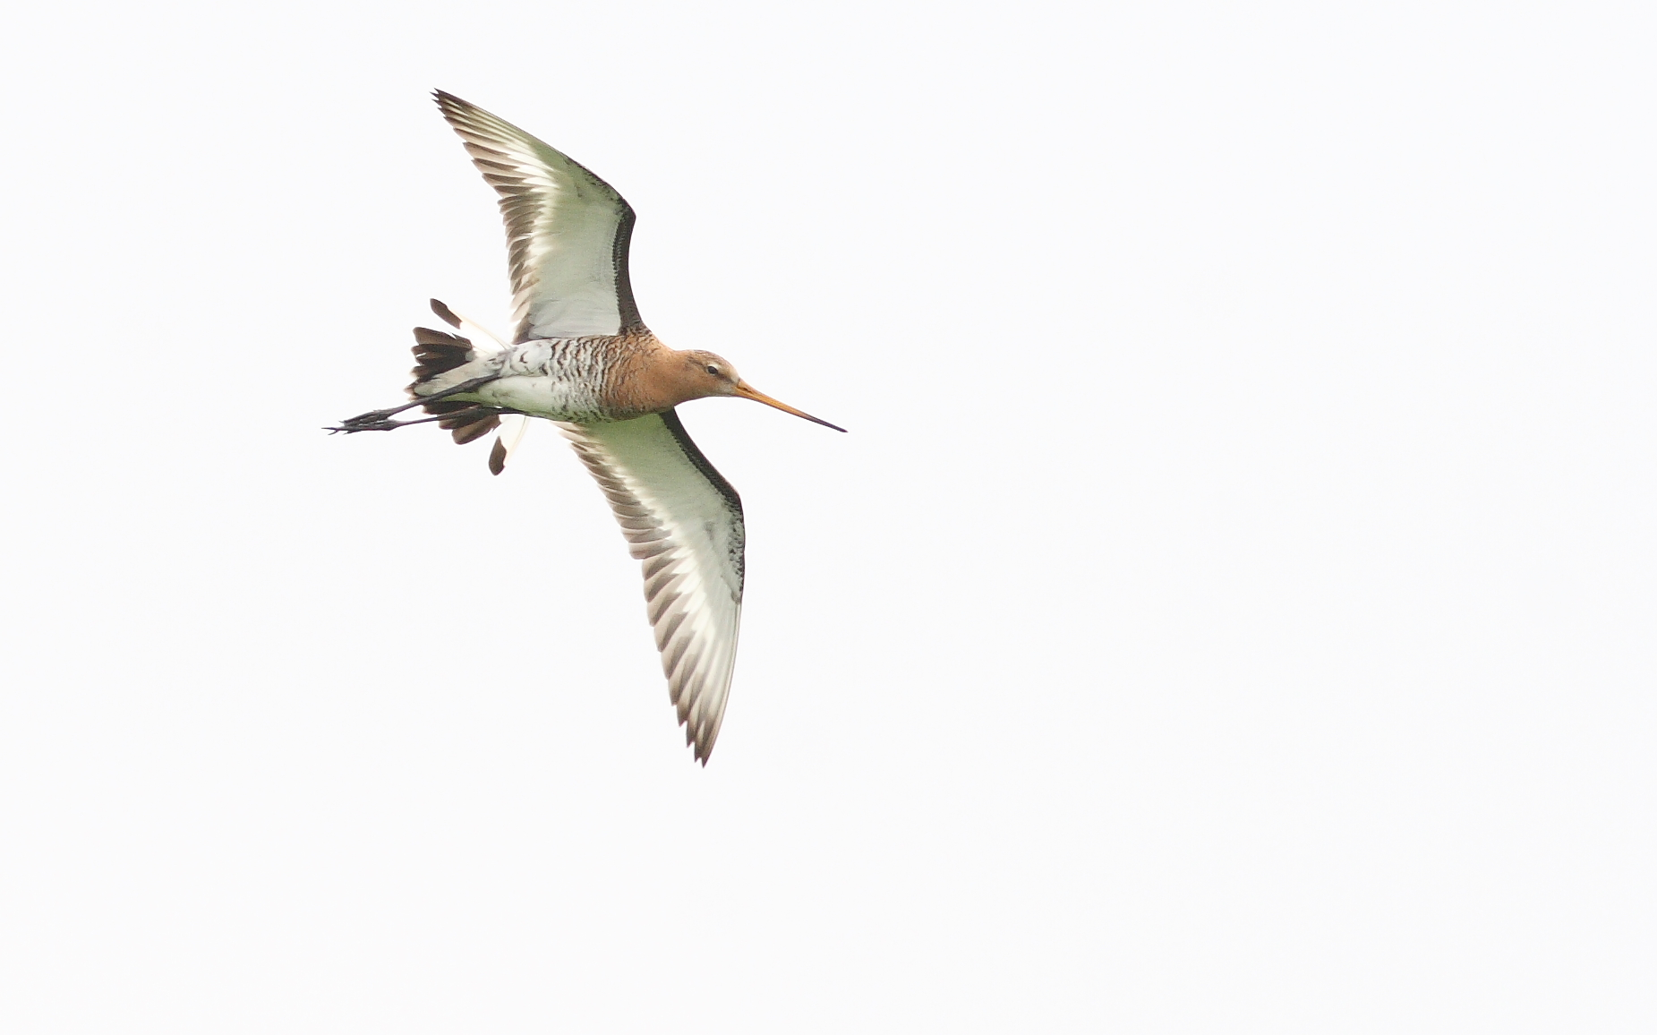
In de specifieke weidevogelgebieden in Berkelland (langs de Berkel en Slinge) willen we extra acties ondernemen om meer veehouders met bescherming van weidevogels te helpen.

In deze gebieden willen we kleine beheersvergoedingen mogelijk maken voor o.a. verlate maaidatum, plas-draspercelen en kuikenstroken en nestvergoeding.

Uit ervaringen van de afgelopen jaren blijkt dat we in deze gebieden de achteruitgang van weidevogels (vooral Grutto) hebben kunnen ombuigen in een vooruitgang. Dit is een heel ander beeld dan de landelijke ontwikkelingen omtrent de weidevogels (zie ook bijlage 1).

In samenwerking met de weidevogelcoördinator van Stichting Landschapsbeheer Gelderland (SLG) hebben we dit jaar alle legsels digitaal vastleggen met een GPS systeem

Wat we in ieder geval willen:
- Weidevogelbescherming uitvoeren met 40 vrijwilligers bij in ieder geval 70 landbouwbedrijven. Hierbij werken we nauw samen met de SLG, vogelwerkgroep Berkelland en weidevogelvereniging Lichtenvoorde e.o..
- In 2014 zijn op ruim 93 hectare weidevogelbeschermingsmaatregelen genomen. Dit willen we in ieder geval dit jaar ook bereiken.
- Legselvergoeding handhaven. Op basis van de declaraties van afgelopen jaren gaat dit om een bedrag van circa 1300 euro
- Meer voorlichting op scholen (er liggen al afspraken met AOC’s) en inwerken van nieuwe vrijwilligers (we hebben 8 nieuwe aanmeldingen)

3 Resultaten

3.1 Activiteiten

Hieronder wordt een korte opsomming gegeven van de acties die we in 2015 hebben gehad:
- Bijeenkomst met boeren uit Geesteren-Noordijk (4 deelnemers) in de Leerkotte in Geesteren.
- Met een groep vrijwilligers onderhoud gepleegd aan sloten en poelen op het natuurgebied van de Stichting Groenbeheer Berkel en Slinge in Beltrum. Dit is een fourageer en verzamelgebied van weidevogels in Beltrum, waarbij het van belang is dat poelen en sloten open blijven met laagblijvende beplanting. Drie dagdelen gewerkt met vrijwilligers. Dit willen we als winteractiviteit in stand houden.
- Op 29 januari 2015 met de IVN in Haaksbergen onze opzet van weidevogelbeheer besproken.
- Bonte Natuuravond met Jos Korenromp samen met weidevogelvereniging Achterhoek in Lievelde op 24 februari 2015
- Met IVN Gelderland lesmateriaal voor scholen samengesteld, dit heeft geresulteerd in een lespakket voor weidevogels.
- Gastles gegeven op twee scholen (regenboog en op den Esch)
- Met de jeugd (ca 10 deelnemers) van IVN twee morgens op pad geweest om vogels te kijken.
- Startavond vrijwilligers op 17 maart 2015.
- Weidevogelboer van het jaar 2014 is het bedrijf van de familie Hesslink UIT Geesteren geworden. Een artikel hierover is gepubliceerd in de Stentor op 31 maart 2015 (zie bijlage 2).
- Veldbezoek met gemeente Berkelland (wethouder Scharenborg) is op het laatst afgelast.
- Er is eindavond van vrijwilligers (15 september 2015) geweest. Hier zijn de resultaten besproken en zijn de definitieve gegevens aangeleverd.
- Overlast door kraaien met 60 boeren besproken in najaar 2014 en een brief opgesteld hieromtrent. De provincie geeft geen toestemming voor het plaatsen van kraaienvangkooien.
- Patrijzenproject opgestart samen met WBE en vogelwerkgroep in oktober 2015. We hebben twee pilotgebieden aangewezen rondom Eibergen om in 2016 te starten met de ze activiteit.
- De regeling Agrarisch Natuur en Landschapsbeheer (ANLB), die per 1-1-2016 ingaat besproken met enkele landbouwers. Bij 5 deelnemers wordt in 2016 een kruidenrijke grasstrook aangelegd met verlate maaidatum.

3.2 Resultaten

In bijlage 1 zijn de gegevens voor de gemeente Berkelland verwerkt in tabelvorm. Hieronder zijn de resultaten zijn ook in grafiekvorm weergegeven.

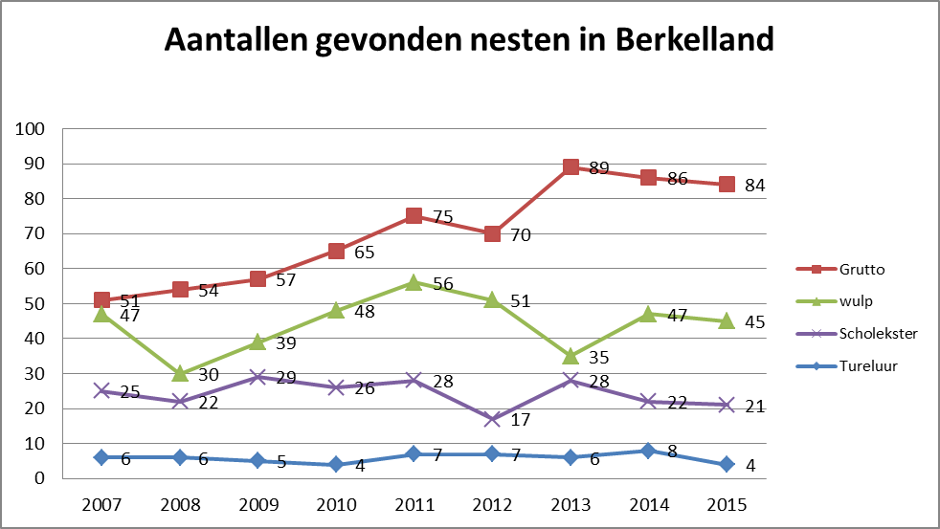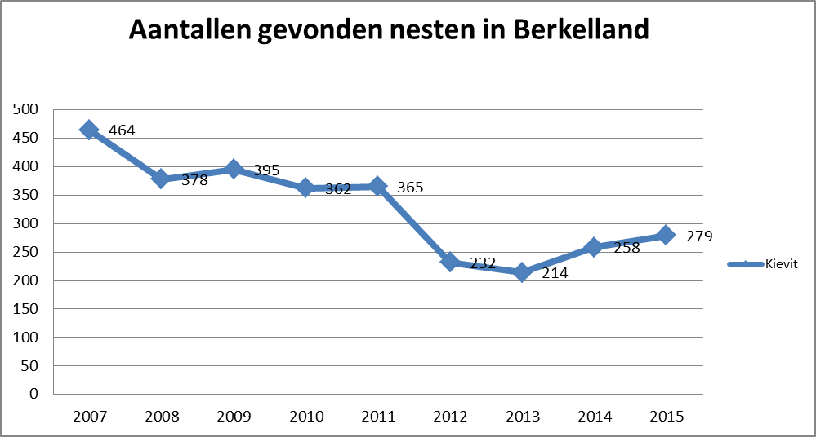

Enkele resultaten:
- Aantal vrijwilligers in 2015: 37 personen (was 37).
- Aantal deelnemende landbouwbedrijven: 85 stuks (was 95 in 2014, niet overal nesten gevonden, boeren willen wel blijven deelnemen)
- Het aantal gevonden nesten van de meeste soorten blijft ongeveer gelijk.
- Er zijn meer kievitsnesten gevonden. Dit is ook een gevolg van intensiever zoeken op deze soort.
- In totaal zijn er op 95 hectare beschermingsmaatregelen doorgevoerd. De maatregelen zijn:
  - Legselvergoeding per nest op 22 ha.).
  - Nestbescherming op 71 ha.
  - Kuikenstroken aanleggen met verlate maaidatum op 2 ha.

3.3 Aanbevelingen

Enige aanbevelingen uit het jaar 2015:
- Stimuleren van kruidenrijke stroken voor kuikens, zowel extra bescherming als meer zaad en insecten. Dan in het voorjaar deze stroken ook niet bemesten.
- Blijven stimuleren van weidevogelbescherming zowel bij burgers als landbouwers helpt. Er zijn meer vrijwilligers en meer oppervlakte waarop beschermd wordt. Het ondersteunen van vrijwilligers blijft noodzaak. Daarvoor blijft een vergoeding en ondersteuning onmisbaar.
- Digitaal vastleggen stimuleert ook. De vrijwilligers weten van elkaar waar de nesten gevonden zijn en kunnen ontwikkelingen in het gebied volgen. Hier gaan we volgend jaar intensiever mee door.
- De kievit gaan we nog intensiever volgen en markeren. In 2015 zijn we deze soort (door o.a. meer vrijwilligers) ook beter gaan vastleggen. We willen ook meer mandjes gebruiken op bouwland om de nesten bij bewerkingen gemakkelijker te kunnen verzetten.

Bijlage 1 Totaal resultaten 2007-2015

Bijlage 2 Artikel Stentor
